Arsitektur Sistem
Figma
Sistem Game Quiz dirancang menggunakan arsitektur client–server yang dapat diakses melalui sebuah link (URL). Sistem ini memungkinkan pengguna dan admin untuk mengakses aplikasi tanpa harus melakukan instalasi secara langsung pada perangkat/web
ERD
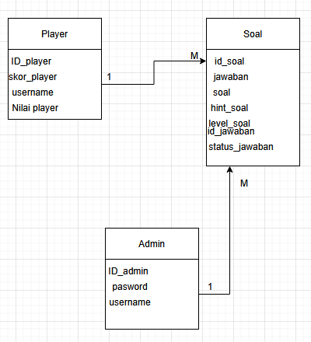

UML Class Diagram & Sequence
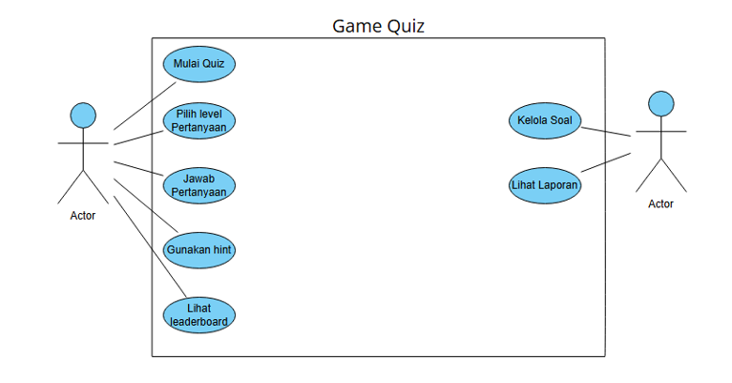
Mulai Quiz
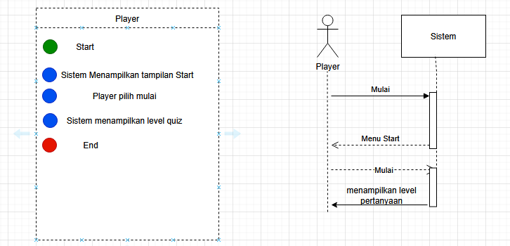
Player Pilih Level pertanyaan
Player Jawab Pertanyaan
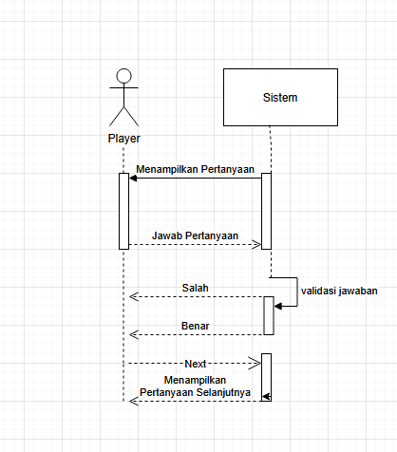
Player Pakai Hint
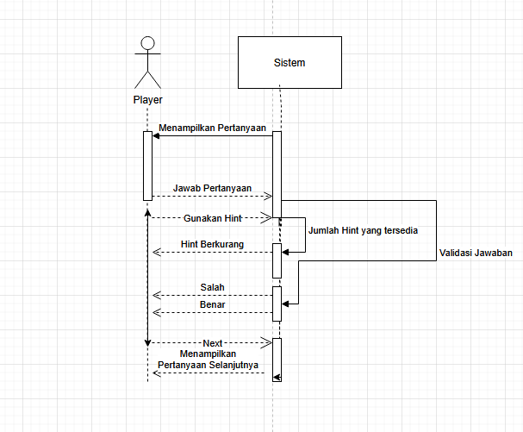
Player lihat Scoreboard
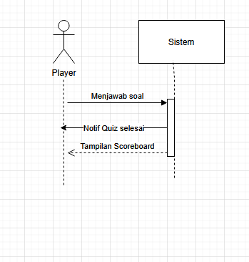
Admin menambah/menghapus soal
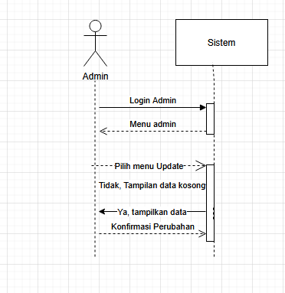
Admin melihat laporan
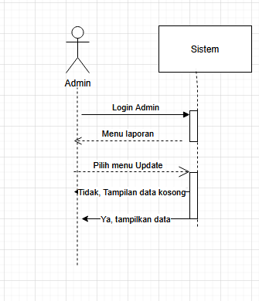
API specification.
Supabase
-
Flowchart & activity diagram
